Année 8
21ème Cours baha’i pour enfants – Niort – Juin 2010

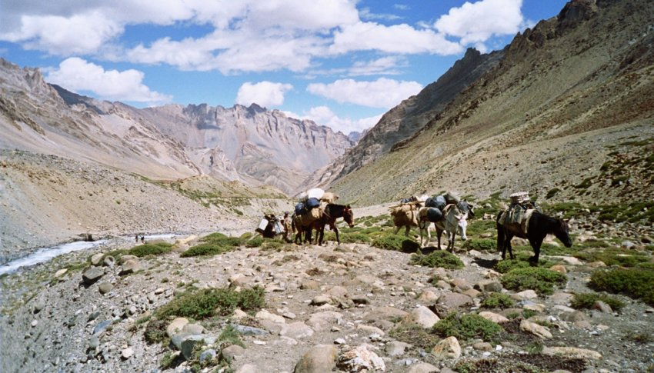
- Prière - Mémorisations - Chants -

La confiance en Dieu

Remets ta confiance en Dieu
et remets tes affaires entre Ses mains.

Parfois nous rencontrons des situations difficiles dans nos vies et nous ne savons pas quoi faire. Dieu, notre créateur, sait tout. Il sait lorsque quelqu’un est triste ou en difficulté. Il nous aime
et veille sur nous à chaque moment de notre vie.

- Histoire : Síná était déjà très vieux. Pendant de nombreuses années, il avait voyagé ici et là pour enseigner la Foi bahá’íe. Aujourd’hui, il était sur le point de commencer un nouveau voyage d’enseignement. Son fils, Habíb, pour la première fois, allait l’accompagner. Il neigeait et il faisait très froid, mais Síná était impatient de partir et ils préparèrent donc les mules et commencèrent leur voyage.
Le premier jour, ils voyagèrent après la tombée de la nuit jusqu'à ce qu’ils trouvent une ville où ils pouvaient se reposer et manger. Bien que ce ne soit pas une ville dangereuse, les gens n’étaient pas très sympathiques, et Síná et Habíb durent dormir dans une écurie. L’écurie était très vieille et il semblait que plus de pluie tombait à l’intérieur qu’à l’extérieur. Ils passèrent la nuit à attendre l’aube pour continuer leur voyage. Finalement, le soleil se leva et une fois de plus, ils montèrent sur leurs mules. Ils voyagèrent toute la journée sans repos, mais à la nuit, le seul endroit qu’ils purent trouver pour dormir fut un vieil hôtel sale. Les lits étaient pleins de punaises, et ils passèrent la nuit sans dormir. Ainsi, ils voyagèrent pendant plusieurs jours. Un jour, Habíb dit à son père. “ Maintenant, je sais pourquoi mon frère aîné ne voulait pas se joindre à ce voyage”. Síná rit et dit : “ Oui, parfois les voyages dans ces régions manquent un peu de confort ”. Malgré ce manque de confort, ils ressentaient une grande joie lorsqu’ils arrivèrent dans une ville où il y avait des bahá’ís. Les bahá’ís les recevaient toujours avec joie, et Síná les encourageait et les aidait à mieux comprendre les enseignements de Bahá’u’lláh.

Un jour, Síná dit à Habíb : “Nous sommes vraiment proches d’une ville où vit un de mes grands amis bahá’ís. Nous n’avons qu’à traverser un village pour y arriver. Je ne connais personne dans ce village, mais si nous le traversons sans nous arrêter, nous pouvons être à la maison de mon ami à la nuit tombée”. Ils partirent donc. Très vite, il se mit à pleuvoir. Lorsqu’ils traversèrent le village, ils étaient trempés, mais ils continuèrent sans s’arrêter. Du fait de la pluie, la rivière s’était gonflée et avait inondé la forêt. Il était difficile de trouver son chemin, et lorsque la nuit tomba, ils se perdirent. Pour empirer les choses, Síná tomba malade. Il devint très vite paralysé et ne pouvait même plus parler. Habíb décida de ramener son père dans le village où ils venaient de passer. Peut-être pourraient-ils y trouver au moins une écurie pour dormir. Enfin, presque morts de froid et couverts de boue, ils entrèrent dans le village. Les gens les accueillirent avec chaleur et gentillesse. Ils furent immédiatement emmenés dans une maison où l’hôte alluma un feu, mit Síná au lit et le couvrit avec des couvertures et fit tout ce qui était possible pour l’aider. Une femme d’un certain âge resta avec lui à côté de son lit toute la nuit et ne put s’arrêter de pleurer. Au petit matin, l’état de Síná s’améliora et il put à nouveau parler. Síná commença à parler avec la dame âgée, qui lui expliqua qu’elle avait rêvé de lui et de son fils quelques nuits plus tôt. Dans son rêve, elle le voyait allongé inconscient, exactement comme la nuit précédente. Ainsi, elle savait que sa visite devait avoir une signification spéciale. La femme demanda à Síná : “Où alliez vous ?”. Síná répondit : “ Nous allions rendre visite à un ami dans la ville voisine”. Parlant avec prudence, Síná découvrit que son ami était le petit-fils de cette dame âgée et qu’elle aussi était bahá’íe. En effet, à leur surprise, tous les habitants de ce village étaient bahá’ís.
La puissance et la guidance de Dieu sont merveilleuses. Il causa la pluie et rendit la forêt inondée. Il les fit se perdre et rendit Síná malade afin de les guider vers le village pour approfondir leurs frères et sœurs. On ne devrait jamais douter de la puissance et de la guidance de Dieu.

